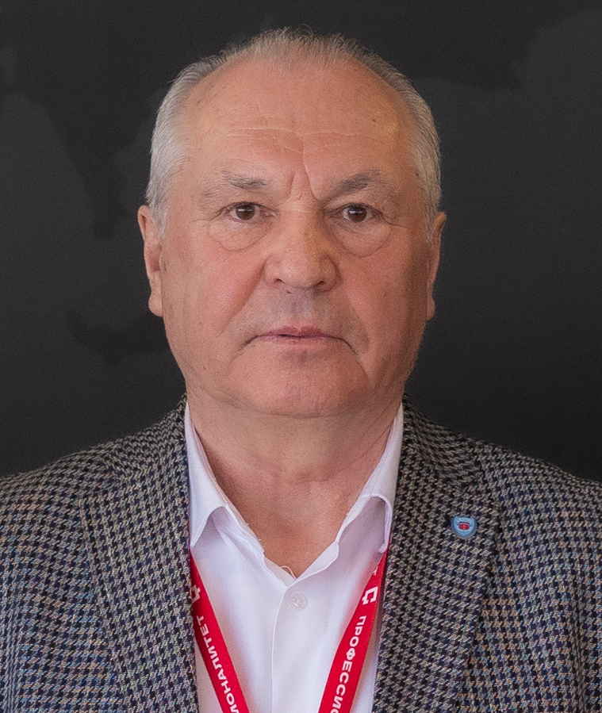
СПРАВКА-ОБЪЕКТИВКА
ДИРЕКТОР ГОСУДАРСТВЕННОГО БЮДЖЕТНОГО ПРОФЕССИОНАЛЬНОГО ОБРАЗОВАТЕЛЬНОГО УЧРЕЖДЕНИЯ УФИМСКИЙ ХУДОЖЕСТВЕННО- ПРОМЫШЛЕННЫЙ КОЛЛЕДЖ

Фамилия, имя, отчество | КАГИРОВ РАМИЛЬ АХНАФОВИЧ
Дата рождения | 29.08.1956 г.
Семейное положение | женат
Контактный телефон | 8 965 921 05 55
Образование (учреждение) | Высшее, Челябинский Государственный педагогический институт,  диплом серии КВ №375106 выдан 10.06.1985 г.
Специальность/квалификация по диплому | Специальность «История», квалификация и звание учителя истории и обществоведения
Место работы (с начала трудовой деятельности (включая военную  службу, работу по совместительству, предпринимательскую  деятельность и т.п.) | 1. 09.1971-07.1973 Обучение в ГПТУ №58, Республика Башкортостан, г. Уфа;  2. 07.1973-08.1974 Слесарь механосборочных работ, Уфимский приборостроительный завод имени В.И. Ленина, Республика Башкортостан, г. Уфа;  3. 09.1974-07.1978 Студент Уфимского индустриально-педагогического техникума, Республика Башкортостан, г. Уфа;  4. 08.1978-08.1985 Мастер п/о, старший мастер, и.о. заместителя директора по учебно-производственной работе, и.о. старшего мастера, механик, и.о. старшего мастера, Среднее городское профтехучилище №101, Челябинская область, г. Челябинск;  5. 08.1985-08.1988 Директор Среднего профтехучилища №112, Челябинская область, г. Челябинск;  6. 09.1988-12.1991 Инспектор отдела воспитательной работы, инспектор 1 категории отдела воспитательной работы Министерства народного образования БССР, Республика Башкортостан, г. Уфа;  7. 12.1991-03.1992 Маклер, брокер, Акционерное общество «Билдинг-брок», Республика Башкортостан, г. Уфа;  8. 03.1992-06.1992 Коммерческий директор Научно-производственной компании «Ленас», Республика Башкортостан, г. Уфа;  9. 08.1992-12.1994 Генеральный директор Товарищества с ограниченной ответственностью «Меллитин», Республика Башкортостан, г. Уфа;  10. 01.1995-04.1998 Директор Научно-производственного предприятия «Тимур», Республика Башкортостан, г. Уфа;  11. 04.1998-07.2004 Директор Товарищества с ограниченной ответственностью НПП «Меллитин», Республика Башкортостан, г. Уфа;  12. 14.07.2004 по настоящее время Директор государственного бюджетного профессионального образовательного учреждения Уфимский художественно-промышленный колледж, Республика Башкортостан, г. Уфа

